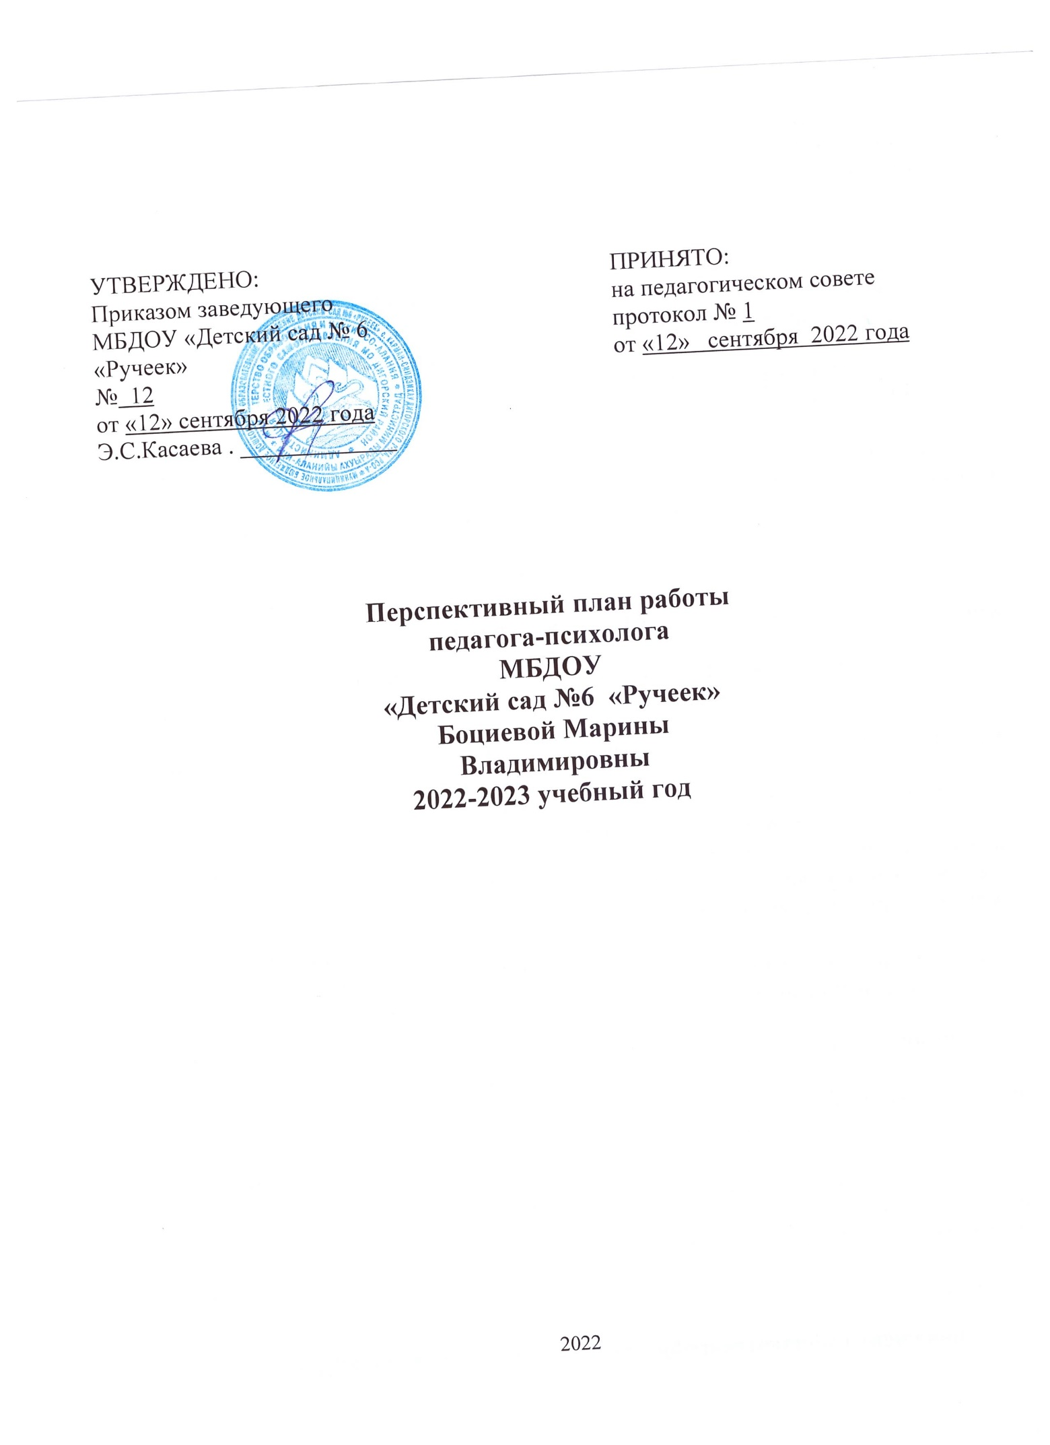2022
ПЕРСПЕКТИВНЫЙ ПЛАН РАБОТЫ ПЕДАГОГА- ПСИХОЛОГА

Крашенинниковой Надежды Валентиновны на 2022 – 2023 учебный год

основные задачи дошкольного учреждения

1. Формировать патриотические отношения и чувства к своей семье, городу, стране, к природе, культуре у детей дошкольного возраста на основе исторических и природных особенностей родного края.

2 . Совершенствовать работу по взаимодействию ДОУ и семьи по формированию у детей убеждений и привычек к здоровому образу жизни, развитию двигательных и физических качеств, укреплению физического здоровья детей.

программы, по которым работает дошкольное учреждение

Базис-программа «Истоки»

Приоритетные направления Нравственно-патриотическое воспитание;
Интеллектуально-исследовательская деятельность; Пропаганда здорового образа жизни.

цели и задачи, приоритетное направление деятельности психолога

Задачи: 1) сохранение психологического здоровья детей.
2) динамическое обследование эмоциональной и познавательной сферы детей для выявления нарушений.
3) разработка и реализация индивидуальных и коррекционных программ.
4) разработка и реализация психокоррекционных программ. 5) консультационная работа с родителями и педагогами.
6) психологическое сопровождение детей в период адаптации.
7) психологическое, коррекционное и развивающее сопровождение детей средней, старшей и подготовительных к школе групп.
8) подбор психологической литературы, для самообразования родителей. 9) Психопрофилактика и психопросвещение субъектов образова-
тельных отношений ( воспитатели, родители, педагоги).
1.ДИАГНОСТИЧЕСКАЯ РАБОТА

№ Направления, виды и формы работы

1. Скрининг обследование детей по мере поступления в детский сад.

2. Исследование общего уровня развития детей ( их развития).

3. Диагностика эмоционально-волевой и деятельной сферы, уровня тревожности.

4. Определение уровня психологической
готовности к школе.

5. Углубленная диагностика детей по запросам родителей и педагогов.

6. Выявление детей группы риска ( СДВГ; агрессивность, страхи, замкнутость, тревожность).

7. Исследование уровня стрессоустойчивости педагога

8. Диагностика стиля родительского воспитания.
Объект

*группа младшего звена ;
* вторая группа раннего возраста

группа среднего звена

группа старшего звена

подготовительная группа

все группы

все группы

педагоги детского сада

родители
Сроки выполнения

сентябрь-октябрь; май.

октябрь; апрель

ноябрь-декабрь; апрель-май

сентябрь-октябрь; апрель-май

в течении года

в течении года

в течении года

в течении года

9. Диагностика уровня познавательного развития детей средней группы для представления на ПМПК.
группа среднего по графику звена.
2. КОНСУЛЬТАТИВНАЯ РАБОТА

№ Направления, виды и формы работы

1. Утверждение годового плана, ООП, рабочих программ на новый учебный год, планов специалистов

2. Индивидуальное консультирование педагогов и родителей по вопросам воспитания и развития.

3. Консультации для педагогов: *психологическое развитие детей: 2-3 лет и 3-4 лет *кризис 3-х лет *«Коммуникативная
деятельность с детьми в адаптационный период» *психофизиологическое развитие детей 4-5 лет.
объект

Педагогический коллектив

по запросу

мл. группа

педагогический коллектив

группа среднего звена
Сроки выполнения

\август

в течении года

август-
сентябрь- октябрь

сентябрь

ноябрь

*рекомендации по формированию мотивационной готовности к школьному обучению у старших дошкольников.
подготовительная сентябрь -май группа

4. «Причины отклоняющегося поведения у детей в дошкольном возрасте»

5. «Развитие и коррекция внимания старших дошкольников, как один из факторов успешности обучения в школе»

6. *Отчет педагога- психолога о работе за учебный год. *Готовность выпускников ДОУ к обучению в школе.
педагогический ноябрь коллектив

педагогический апрель коллектив

педагогический май коллектив
7. Консультации для родителей: -как помочь ребенку в период адаптации в детском саду
*вторая группа сентябрь - октябрь раннего возраста
*группа младшего звена

-детские страхи: (причины, профилактика)

-воспитание в семье ребенка с ЗПР, ИПРА, с низким уровнем развития ВПФ, нарушение ЭВС, гиперактивные дети

-рекомендации по развитию (познавательной и коммуникативной сферы)

-условия подготовки ребенка к обучению в школе:
«Мотивация школьной готовности детей, как одного из основных факторов успешной адаптации в школе и желание учиться»

-возрастные кризисы развития (периодизация).
1 группа среднего звена

средняя группа, подготовительная группа

все группы

подготовительная группа

все группы
в течении года

в течении года

в течении года

сентябрь, май

в течении года

Консультации для педагогов

по вопросам диагностики детей дошкольного возраста

Консультация для родителей итоги уровня развития детей в конце учебного года

Консультация для родителей «Сказкотерапия», в семейном воспитании
все группы апрель

*вторая группа март раннего возраста
*группа младшего звена
*группа среднего возраста

*вторая группа апрель раннего возраста
*группа младшего звена
Консультация для родителей «Детско-родительские взаимоотношения» у дошкольника ребенка, перед поступлением в школу.

День открытых дверей «Детский сад ждет гостей»
подготовительная группа

Родители будущих дошкольников
февраль

апрель

3.РАЗВИВАЮЩАЯ И КОРРЕКЦИОННАЯ РАБОТА

№ Направления, виды и формы работы

1. Реализация коррекционно-развивающей программы по адаптации детей к детскому саду (А.С.Роньжина, И.В.Лапина).

2. Реализация коррекционно-развивающей программы по развитию навыков общения и нормализации эмоционального самочувствия в группе сверстников. (Моралова В.Г.)

3. Реализация коррекционно-развивающей программы по психологической подготовке детей к школе.(И.Л.Артишевская)

4. Индивидуальные развивающие занятия с детьми с низким уровнем развития. (Адаптированная образовательная программа для детей с низким уровнем развития)

5. Коррекционно-развивающие занятия с детьми, имеющие личностные и поведенческие проблемы.
объект

Вторая группа раннего возраста, младшая гр.

сред. гр.

старшая группа и

подгото-вительная группа

все группы

все группы
сроки выполнения

ноябрь-май

октябрь-апрель

октябрь-апрель

ноябрь-апрель

ноябрь-апрель
6. (Адаптированная образовательная программа для детей с нарушением эмоционально-волевой сферы)

7. Психологическое сопровождение детей и мониторинг реализации индивидуальных программ развития.

8. Составление и реализация индивидуальных программ по преодолению имеющихся трудностей.
по заключению ПМПК

все группы

все группы
в течении года

в течении года

в течении года

9. Участие в открытых просмотрах.

10 Реализация дополнительных коррекционно-развивающих программ.
все группы

все группы
в течении года

в течении года
4.МЕТОДИЧЕСКАЯ РАБОТА

№ Направление, виды и формы работы

1. Оформление банка данных коррекционных и развивающих занятий

2. Подготовка и участие в педагогических советах, групповых совещаниях, родительских собраниях.

3. Участие в заседаниях ППк.

4. Участие в семинарах, конференциях, заседаниях КМО педагогов-психологов.

5. Разработка и составление программ по коррекции и развитию детей посещающих детский сад.

6. Изучение психологической литературы

7. Составление картотеки психолого-педагогической литературы.

8. Помощь педагогам детского сада при составлении методик для диагностики воспитанников.
объект

все группы

педагоги, родители

комиссия ППк

психологи детского сада
дети дет.сада

психолог

психолог

педагогиче ский коллектив
сроки выполнения

в течении года

в течении года

в течении года

в течении года

в течении года

в течении года

в течении года

в течении года

9. Рекомендации педагогам при проведении индивидуальных занятий.

10 Участие в различных конкурсах и научно-практических конференциях.
педагогиче ский коллектив

психолог
в течении года

по плану
5. ПРОСВЕТИТЕЛЬСКАЯ РАБОТА

№ Направления и виды и формы работы

1. Психологическое сопровождение детей в период адаптации.

2. Психологическая поддержка детей в период адаптации.

3. Организационная работа по развитию ВПФ у дошкольников в ДОУ и эмоционально-волевой сферы.

4. Создание (обновление) информационного уголка для родителей и педагогов по возрастным особенностям.

5. Психопрофилактика неблагополучного поведения детей.

6. Психопрофилактика негативных личностных отклонений (деструктивного поведения)

7. Разработка рекомендаций для родителей и педагогов по гармоничному развитию ребенка.

8. Составление плана работы по психолого-педагогическому сопровождению детей с признаками ОВЗ.
объект

вновь поступившие дети

вновь поступившие дети

все группы

все группы

все группы

все группы

все группы

заседания
сроки выполнения

сентябрь-ноябрь

в течение года

в течении года

сентябрь-октябрь, май

в течении года

в течении года

в течении года

декабрь
6. ЭКСПЕРИНАЯ РАБОТА

№ Направления , виды и формы работы

1. Участие в работе ППк, обследование детей с особенностями развития.

2. Участие в работе консилиума.

3. Разработка коррекционных и развивающих программ.

4. Составление заключений, характеристик детей дошкольного возраста.

5. Обучение и применение ИАД в коррекционной и развивающей работе с детьми дошкольного возраста.
объект

все группы

зав.детским садом ст.воспитатель, психолог

дети детского сада

дети детского сада

дети детского сада
сроки выполнения

в течении года

в течении года

в течении года

в течении года

в течении года

